追加提出書類

記録撮影について

長野県吹奏楽連盟

長野県小学校吹奏楽連盟

長野県マーチングバンド協会

大会演技の記録について，例年，終了後に契約業者(ﾊﾟﾌﾞﾘｯｸﾚｺｰﾄﾞ)より各団体へ，全景撮影したものをDVDにて送っていただいています。（今年度も送付いただけます）

　参加団体からの早期入手希望により、業者と協議した結果，希望団体については，登録者による記録撮影を可能とさせていただきました。以下をお読みいただき、下記範囲内で指導参考用としてご活用ください。

**◆　　記　　◆**

・当協会の指定する座席において，事前登録した1名が、当該団体の演奏演技中のみ撮影することができます。

・前団体終了後着席し、当該団体終了後にはご退席ください。（下図参照）

・一般家庭用の機材を用い一脚、三脚を使用せずに手持ちにて撮影する。受付で渡す，腕章を右腕に着用する。

・引率者以外が撮影する場合は，入場券が必要です。

・いかなる理由があっても，当日の登録申込みはできません。

・SNSや動画配信サイト等のネット上への掲載，メディアに複製を禁じます。

**◆　記　録　撮　影　場　所　◆**

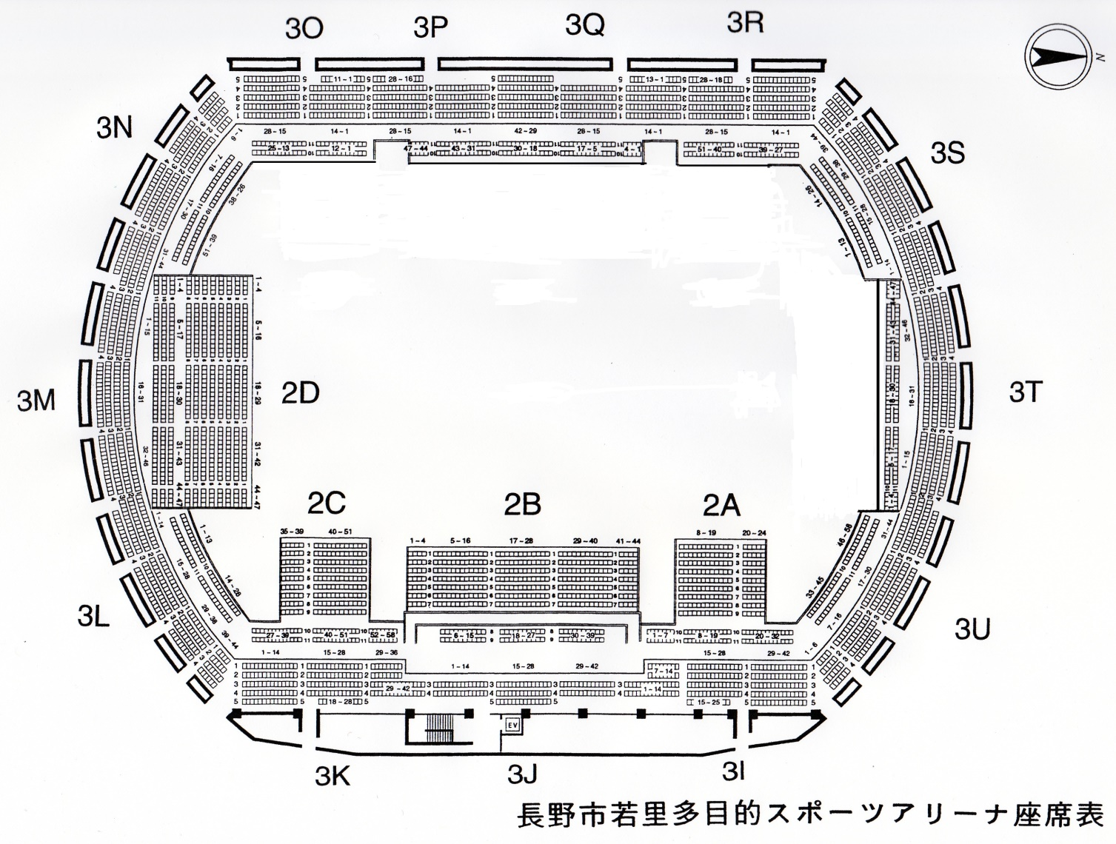　　　　２階，ビップラウンジ前，来賓席内の１席　　※審査員席の横となります。

**パブリックレコードのカメラ**

* **●**

**来賓席　　　審　　査　員　席**

**このエリアで**

**指定した席**

**専用出入**

来賓控室　　　　　審査員控室　　　　審査集計室

依田窪南部中学校　今井　拓也　宛

FAX 026８-８５－０００１

Email　imataku4339@gmail.com

９月２５日（水）〆切

**第３２回 長野県マーチングコンテスト**

**第１４回　長野県マーチングバンド大会**

**第３１回　長野県小学生バンドフェスティバルフロア部門**

**記録撮影者　申請書**

記録撮影（ビデオ）を希望する団体は

必ず提出ください。※期限後は受け付けません

|  |  |
| --- | --- |
| 団体名 |  |
| 代表者氏名  （学校は顧問） |  |
| 撮影者氏名 | （　引率者　　引率者以外　）○を　※引率者以外は入場チケットが必要 |
| **◆上記の者は記録撮影条件に従い撮影をします。** | |

長野県吹奏楽連盟

長野県小学校吹奏楽連盟

長野県マーチングバンド協会